背景介绍

印度已成为世界上增长最快的主要经济体，并有望在未来10至15年内成为世界三大经济强国之一

India has emerged as the fastest growing major economy in the world and is expected to be one of the top three economic powers in the world over the next 10-15 years

印度的GDP（按2011-12年不变价格计算）估计为卢比。2020-21财年第二季度为33.14万亿卢比（4527.4亿美元），而卢比 2019-20财年第二季度为35.84万亿美元（4896.2亿美元）。

India’s GDP (at constant 2011-12 prices) was estimated at Rs. 33.14 trillion (US$ 452.74 billion) for the second quarter of FY2020-21, against Rs. 35.84 trillion (US$ 489.62 billion) in the second quarter of FY2019-20.

据普华永道（PricewaterhouseCoopers）的一份报告，到2040年，按购买力平价（PPP）估算，美国将超过美国成为第二大经济体。

It is estimated to surpass USA to become the second largest economy in terms of purchasing power parity (PPP) by 2040 as per a report by PricewaterhouseCoopers.

文献来源于India Brand Equity Foundation

印度的经济特点是[中等收入的](https://en.wikipedia.org/wiki/Middle_income" \o "中等收入) [发展中](https://en.wikipedia.org/wiki/Developing_country" \o "发展中国家) [市场经济](https://en.wikipedia.org/wiki/Market_economy" \o "市场经济)。[[42]](https://en.wikipedia.org/wiki/Economy_of_India" \l "cite_note-Eco_info-42)这是世界[第五大](https://en.wikipedia.org/wiki/List_of_countries_by_GDP_(nominal)" \o "按国内生产总值列出的国家（名义）)经济的[名义GDP](https://en.wikipedia.org/wiki/Gross_domestic_product" \o "国内生产总值)和[第三大](https://en.wikipedia.org/wiki/List_of_countries_by_GDP_(PPP)" \o "按国内生产总值列出的国家列表（PPP）)的[购买力平价](https://en.wikipedia.org/wiki/Purchasing_power_parity" \o "购买力平价)（PPP）。[[43]](https://en.wikipedia.org/wiki/Economy_of_India" \l "cite_note-43)按照[国际货币基金](https://en.wikipedia.org/wiki/International_Monetary_Fund" \o "国际货币基金组织)（IMF），人均收入的基础上，[印度](https://en.wikipedia.org/wiki/India" \o "印度)排名[第142位的GDP（名义）](https://en.wikipedia.org/wiki/List_of_countries_by_GDP_(nominal)_per_capita" \o "按人均国内生产总值（名义）划分的国家列表)和[124按GDP（PPP）](https://en.wikipedia.org/wiki/List_of_countries_by_GDP_per_capita_(PPP)" \o "按人均GDP（PPP）列出的国家/地区列表)在2020年[[44]](https://en.wikipedia.org/wiki/Economy_of_India" \l "cite_note-imf2-44)从[1947年独立](https://en.wikipedia.org/wiki/Independence_of_India" \o "印度独立)，直到1991年，历届政府提拔的贸易[保护主义者](https://en.wikipedia.org/wiki/Protectionist" \o "贸易保护主义者)经济政策与广泛的[国家干预](https://en.wikipedia.org/wiki/State_intervention" \o "国家干预)和[经济调控](https://en.wikipedia.org/wiki/Economic_regulation" \o "经济法规)，其特点为[dirigism](https://en.wikipedia.org/wiki/Dirigism" \o "民主主义)，在形式[许可证统治](https://en.wikipedia.org/wiki/License_Raj" \o "执照Raj)。[[45]](https://en.wikipedia.org/wiki/Economy_of_India" \l "cite_note-:1-45)[[46]](https://en.wikipedia.org/wiki/Economy_of_India" \l "cite_note-:2-46)的终结[冷战](https://en.wikipedia.org/wiki/Cold_War" \o "冷战)和严重[国际收支危机](https://en.wikipedia.org/wiki/1991_Indian_economic_crisis" \o "1991年印度经济危机)在1991年导致通过广泛的[印度经济自由化](https://en.wikipedia.org/wiki/Economic_liberalisation_in_India" \o "印度的经济自由化)。[[47]](https://en.wikipedia.org/wiki/Economy_of_India" \l "cite_note-oecd-47)[[48]](https://en.wikipedia.org/wiki/Economy_of_India" \l "cite_note-nyt-48)自21世纪初以来，年平均GDP增长率为6％至7％，[[42]。](https://en.wikipedia.org/wiki/Economy_of_India" \l "cite_note-Eco_info-42)从2014年至2018年，印度是世界[增长最快的主要经济体](https://en.wikipedia.org/wiki/List_of_countries_by_real_GDP_growth_rate" \o "按实际GDP增长率列出的国家/地区)，超过了中国。[[49]](https://en.wikipedia.org/wiki/Economy_of_India" \l "cite_note-imfoct2018-49)[[50]](https://en.wikipedia.org/wiki/Economy_of_India" \l "cite_note-bbcmay2019-50)从历史上看，从1世纪到19世纪[的两千年中](https://en.wikipedia.org/wiki/List_of_regions_by_past_GDP_(PPP)" \o "过去GDP的地区列表（PPP）)，印度是世界上[最大的经济体](https://en.wikipedia.org/wiki/List_of_regions_by_past_GDP_(PPP)" \o "List of regions by past GDP (PPP))。[[51]](https://en.wikipedia.org/wiki/Economy_of_India" \l "cite_note-Maddison379-51)[[52]](https://en.wikipedia.org/wiki/Economy_of_India" \l "cite_note-maddison261-52)[[53]](https://en.wikipedia.org/wiki/Economy_of_India" \l "cite_note-53)

The economy of India is characterised as a [middle income](https://en.wikipedia.org/wiki/Middle_income" \o "Middle income) [developing](https://en.wikipedia.org/wiki/Developing_country" \o "Developing country) [market economy](https://en.wikipedia.org/wiki/Market_economy" \o "Market economy).[[42]](https://en.wikipedia.org/wiki/Economy_of_India" \l "cite_note-Eco_info-42) It is the world's [fifth-largest](https://en.wikipedia.org/wiki/List_of_countries_by_GDP_(nominal)" \o "List of countries by GDP (nominal)) economy by [nominal GDP](https://en.wikipedia.org/wiki/Gross_domestic_product" \o "Gross domestic product) and the [third-largest](https://en.wikipedia.org/wiki/List_of_countries_by_GDP_(PPP)" \o "List of countries by GDP (PPP)) by [purchasing power parity](https://en.wikipedia.org/wiki/Purchasing_power_parity" \o "Purchasing power parity) (PPP).[[43]](https://en.wikipedia.org/wiki/Economy_of_India" \l "cite_note-43) According to the [International Monetary Fund](https://en.wikipedia.org/wiki/International_Monetary_Fund" \o "International Monetary Fund) (IMF), on a per capita income basis, [India](https://en.wikipedia.org/wiki/India" \o "India) ranked [142nd by GDP (nominal)](https://en.wikipedia.org/wiki/List_of_countries_by_GDP_(nominal)_per_capita" \o "List of countries by GDP (nominal) per capita) and [124th by GDP (PPP)](https://en.wikipedia.org/wiki/List_of_countries_by_GDP_per_capita_(PPP)" \o "List of countries by GDP per capita (PPP)) in 2020.[[44]](https://en.wikipedia.org/wiki/Economy_of_India" \l "cite_note-imf2-44) From [independence in 1947](https://en.wikipedia.org/wiki/Independence_of_India" \o "Independence of India) until 1991, successive governments promoted [protectionist](https://en.wikipedia.org/wiki/Protectionist" \o "Protectionist) economic policies with extensive [state intervention](https://en.wikipedia.org/wiki/State_intervention" \o "State intervention) and [economic regulation](https://en.wikipedia.org/wiki/Economic_regulation" \o "Economic regulation), which is characterised as [dirigism](https://en.wikipedia.org/wiki/Dirigism" \o "Dirigism), in the form of the [License Raj](https://en.wikipedia.org/wiki/License_Raj" \o "License Raj).[[45]](https://en.wikipedia.org/wiki/Economy_of_India" \l "cite_note-:1-45)[[46]](https://en.wikipedia.org/wiki/Economy_of_India" \l "cite_note-:2-46) The end of the [Cold War](https://en.wikipedia.org/wiki/Cold_War" \o "Cold War) and an acute [balance of payments crisis](https://en.wikipedia.org/wiki/1991_Indian_economic_crisis" \o "1991 Indian economic crisis) in 1991 led to the adoption of a broad [economic liberalisation in India](https://en.wikipedia.org/wiki/Economic_liberalisation_in_India" \o "Economic liberalisation in India).[[47]](https://en.wikipedia.org/wiki/Economy_of_India" \l "cite_note-oecd-47)[[48]](https://en.wikipedia.org/wiki/Economy_of_India" \l "cite_note-nyt-48) Since the start of the 21st century, annual average GDP growth has been 6% to 7%,[[42]](https://en.wikipedia.org/wiki/Economy_of_India" \l "cite_note-Eco_info-42) and from 2014 to 2018, India was the world's [fastest growing major economy](https://en.wikipedia.org/wiki/List_of_countries_by_real_GDP_growth_rate" \o "List of countries by real GDP growth rate), surpassing China.[[49]](https://en.wikipedia.org/wiki/Economy_of_India" \l "cite_note-imfoct2018-49)[[50]](https://en.wikipedia.org/wiki/Economy_of_India" \l "cite_note-bbcmay2019-50) Historically, India was the [largest economy in the world for most of the two millennia](https://en.wikipedia.org/wiki/List_of_regions_by_past_GDP_(PPP)" \o "List of regions by past GDP (PPP)) from the 1st until 19th century.[[51]](https://en.wikipedia.org/wiki/Economy_of_India" \l "cite_note-Maddison379-51)[[52]](https://en.wikipedia.org/wiki/Economy_of_India" \l "cite_note-maddison261-52)[[53]](https://en.wikipedia.org/wiki/Economy_of_India" \l "cite_note-53)

文献来自于维基百科

根据上面的资料我们可以总结出这样一个结论：印度作为世界上第二大的发展中国家，拥有着旺盛的经济活力，并且持续的保持着经济的高速增长。这一特点为我们接下来制定的教育政策提供了很好的先决条件

**政策制定**

政策一：增加在高等教育方面的资金投入，建设健全的高等教育管理体系，并同时营造出更加良好的学术交流环境。

政策二：制定高等教育学校的招生标准，强制要求各高等教育机构控制男女比例，必须达到国家制定的最低标准，给接受高等教育的女性学生提供更多的经济帮助。

政策三：出台一系列政策，对来本国求学的国际留学生提供一定比例的生活补贴，对于选择继续在本土学习的优秀的中学毕业生给予一定比例的学费减免。

政策四：通过各种途径向全国人民介绍高等教育的意义，鼓励更多学生选择继续完成高等教育。

政策五：鼓励私立学校的建设，帮助有一定经济基础的家庭的孩子在国内同样能够享受到精英化的高等教育。

**可行性与有效性评估**

**模型假设**

我们建立的这五条政策都是基于印度政府能够有能力拿出足够的资金来参与到教育这项投资中来。通过上面介绍的印度近期以及未来的经济状态，我们发现印度作为一个发展中国家，能够在近期以及未来的几十年里持续的保持高速的经济增长。这意味着印度政府每年的预算也是保持着同样高速的增长。印度政府完全有能力拿出每年增加的预算的一部分用来投资教育。

我们接下来从我们上一个模型的五个参数来讨论新政策能否有效地提高印度高等教育的健康性。

政策一：印度政府通过增加了在高等教育方面的资金投入，短时间之内并不会让PEG这个参数快速下降到英国或是美国的水平，甚至会导致PEG参数会有一个小幅度的上升（这并不是我们期望看到的）。但是从长远来看，随着高等教育经费投入的增加，培养出的高等人才质量会产生一个很大的飞跃，等到这些人才完成学业进入社会，他们所给这个国家和社会创造出来的价值会是成倍增长的。

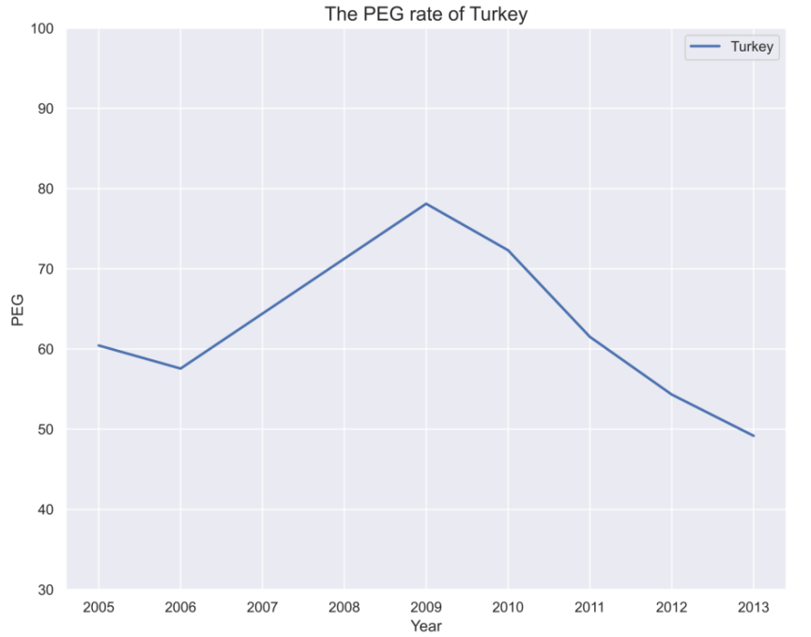

这里举一个同样是发展中国家的例子。通过土耳其2005~2013年的PEG变化曲线很好的反映出了教育投入的增加对PEG参数产生的影响（土耳其政府是从2005年进行了一场巨大的教育改革，一系列改革政策也包括了增加教育投入资金）

政策二：印度政府需要通过修改教育法案来要求每一个高等教育学府必须把每一年的男女学生入学比例控制在底线以上。

这里我们使用在模型评价中表现良好的日本来进行举例：

2018年10月14日，一群妇女针对东京南部神奈川县川崎市的圣玛丽安娜大学医学院提起的诉讼也暴露了对妇女的结构性歧视。他们在2015年至2018年参加入学考试后被拒绝，要求赔偿总额1684万日元。  
原告在上个月的新闻发布会上说：“我们不应该因为我们是女性而受到歧视。没有任何借口。”  
第三方调查委员会调查了医学院的录取做法，发现该大学操纵了针对男性的考试程序，其中一些考试是根据申请表格和文件根据分数分配确定的。妇女在同一级别上的得分较低。大学否认歧视。  
在2018年[因](https://www.universityworldnews.com/post.php?story=20180830134346372" \t "https://www.universityworldnews.com/_new)东京医科大学和顺天堂大学的[性别偏见录取](https://www.universityworldnews.com/post.php?story=20180830134346372" \t "https://www.universityworldnews.com/_new)丑闻而引起的丑闻之后，教育部进行了一项调查，[发现](https://www.universityworldnews.com/post.php?story=20180919120240164" \t "https://www.universityworldnews.com/_new)有10所大学根据性别对准申请者进行了歧视。妇女对其中一些大学提起诉讼

来自https://www.universityworldnews.com/

日本作为一个历史上对女性具有教育不平等对待的国家在处理教育不平等问题上格外注意维护女性学生接受高等教育的权力，通过政府等国家权力机关对此类问题进行强制干预。同样的方法可以适用于印度，我们制定的第二条政策将会保证高等教育的男女生比例最低不会低于一个最低底线，控制了GPI不会远远低于期望健康值，从而保证了教育体系的健康性。国家在教育上的资金也需要拿出一部分专门针对接受高等教育的女性学生提供经济支持。这一举措将会保证接受高等教育的女性不会因为在读书期间经济困难中途放弃学业，保证了女性高等教育人才的毕业率。

政策三：印度政府拿出一部分教育资金用来补贴来印度求学的其他国家的留学生，这一举措将会吸引来自世界各地的留学生来到印度接受高等教育，提高了参数PIE的比例，从而提高了教育体系的健康性。对于一些贫困国家的成绩特别优异的人才，足够优惠的补贴条件会将这一部分人才聚集在印度的高等学府里面，从而让印度的高等教育融合更多的外来文化与思想，从而碰撞出更多火花，进一步提升了学生的创造能力以及帮助学生打开了更加广阔的视野。

政策四：印度政府可以使用一部分教育资金进行宣传，通过社交媒体平台（比如youtube，抖音）帮助广大印度人民更好的了解什么是高等教育，以及高等教育具体具体在做一些什么样的事情，最后给出高等教育能够给学生带来的诸多好处。这些可以通过国家拍摄一部正规的高等教育纪录片发布在各种平台上进行普及。

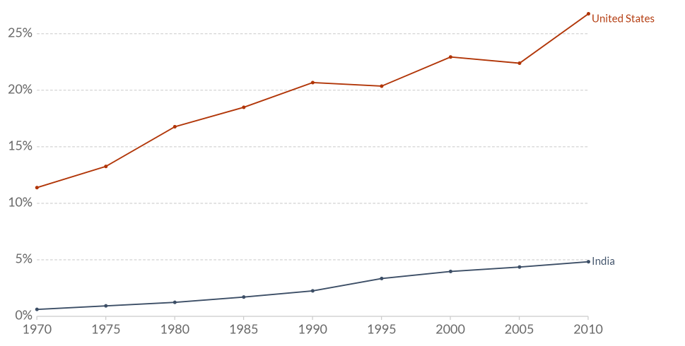

这里我们给出的是美国的高等教育的例子，美国的每一所大学每一年都会推出丰富多彩的宣传片，向广大人民介绍自己高等教育的优势以及特点，同时，美国也拍摄了许多纪录片邀请专家学者对高等教育的好处进行了分析。这些举措提高了大众对高等教育了解程度，从而让那些还没有接受过高等教育的人们产生对高等教育的向往，吸引更多人接受高等教育，最终提高全民的高等教育比例PP，从而提高了教育体系的健康性。

政策五：国家可以拿出一部分教育经费用来鼓励私立学校的发展。由于短时间内政府的能力有限，不可能快速建立起大量的高等教育机构，因此可以制定政策鼓励私立高等教育机构的设立。从而能够在短时间内快速扩大国家高等教育机构的规模，能够培养出更多优秀的高等教育人才。这一举措将会提高PAR参数，能够帮助印度的教育体系保持更好的健康性。

**具体操作计划可持续性评估**

**具体操作时间流程**

|  |  |  |
| --- | --- | --- |
| **政策** | **时间** | **具体操作流程** |
| **政策一** | **2020年~2030年** | **每年增加去年教育经费的10%** |
| **政策二** | **2020年~2022年** | **修改教育法案，强制要求高等学校男女入学比例不得低于0.8** |
| **政策三** | **2025年~2030年** | **在基本解决本国的教育不平等问题后，每年投入教育经费的5%设立两类奖学金**   1. **鼓励海外学生来印度求学** 2. **鼓励印度优秀学生继续在印度进行高等教育** |
| **政策四** | **2020年~2030年** | **拿出每年教育经费的2%用来开展高等教育介绍讲座等宣传活动，向人民普及高等教育** |
| **政策五** | **2020年~2030年** | **拿出教育经费的3%用来扶持私立学校的建设，根据学校的规模来进行响应的补贴** |

**可持续性评估**

**五条政策的反馈**

**政策一反馈：提升了PEG系数能够保证国家在未来中培养的高等教育人才质量持续上升。这些优质的高等人才进入了社会之后能够帮助各行各业发展速度更加迅速，帮助印度快速发展本国经济，从而继续保证了政策一的实施前提，给政策一提供了足够的资金支持，形成了第一个循环促进链。**

**政策二反馈：提升了GPI系数能够保证印度的高等教育更加公平，帮助国家发现那些同样拥有天赋的女性人才，从而进一步提升高等教育的质量，同时让更多女性拥有和男性平等的社会资源以及受教育权利，达到解放女性的目标。对工作场所团队中性别组成的研究发现，随着临床团队中女性比例的增加，手术室专业人员之间的合作趋于增加[[19](https://www.nature.com/articles/s41598-020-57749-6" \l "ref-CR19" \o "琼斯，LK，詹宁斯，BM，希金斯，MK和德瓦尔，FBM在手术室中对社会行为的伦理学观察。 进程  Natl。 学院  科学  美国115，7575–7580，https://doi.org/10.1073/pnas.1716883115（2018）。)](A study on gender composition of the team in the workplace found that cooperation between professionals in the operating room tends to increase with a rising proportion of women in clinical team[[19](https://www.nature.com/articles/s41598-020-57749-6" \l "ref-CR19" \o "Jones, L. K., Jennings, B. M., Higgins, M. K. & de Waal, F. B. M. Ethological observations of social behavior in the operating room. Proc. Natl. Acad. Sci. USA 115, 7575–7580, https://doi.org/10.1073/pnas.1716883115 (2018).)])。女性的加入帮助了各个行业提高了合作效率，最终在女性和男性共同努力下印度经济发展会达到一个更高的速度，这也保证了政策二的实施前提，给政策二足够的资金支持，形成了第二个循环促进链。**

1. **Jones, L. K., Jennings, B. M., Higgins, M. K. & de Waal, F. B. M. Ethological observations of social behavior in the operating room. Proc. Natl. Acad. Sci. USA 115, 7575–7580,**

**政策三反馈：提升PIE系数能够帮助印度的高等教育的国际化程度迅速提高。这也会带来更加多元化的逻辑思维融入印度的教育体系中来。与此同时，教育的国际化会吸引更多来自海外的投资资金，研究表明投资公司更容易与来自本国的创业者进行交流并且合作率会比其他国家的创业者高出很多。这会帮助印度的经济增长速度迈上一个新的台阶，这也保证了政策三的实施前提，给政策三足够的资金支持，形成了第三个循环促进链。**

**政策四反馈：提升PP系数能够保证国家在未来中培养的高等教育人才总量持续上升。这些优质的高等人才进入了社会之后能够提高印度企业员工的学历，帮助各行各业发展速度更加迅速，直接帮助印度快速发展经济，政府预算逐年增加，从而继续保证了政策四的实施前提，给政策四提供了足够的资金支持，形成了第四个循环促进链。**

**政策五反馈：提升PAR系数能够保证政府在快速发展高等教育这个问题上减轻压力。政府有限的的资金远远不够支持短时间内迅速扩大的学生规模，政策五的实施可以借助社会上各种力量共同发展教育，帮助政府节约了很大一部分预算。**

**我们之前建立的模型发现英国的PAR系数常年维持在100，而日本也同样常年维持在80左右，以下是研究数据：**

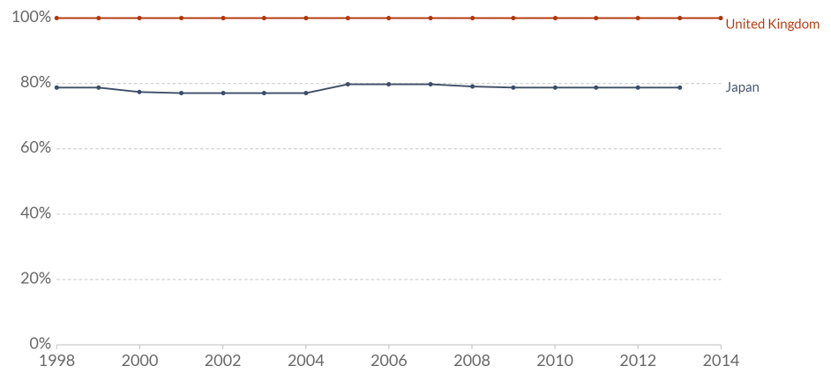

**教育研究领域的专家**Eleni Karagiannaki**也给出了以下的研究结果：**

**家长研究发现，在25岁时，财富与儿童的学历水平呈极强的正相关。当财富低于中位数时，这种相关性更强在控制了一系列混杂的家族特征后，这些基因的表达水平仍然很强。也有证据表明，父母的财富和儿童的就业概率和收入。然而，无论是劳动力市场的结果，父母的财富梯度很弱，对就业结果的影响很小，很大程度上是通过儿童教育来调节的。**

**Parental wealth is found to have a very strong positive correlation with children’s degree-level qualification attainment at age 25. This correlation is stronger at below-the-median wealth levels and remains strong after controlling for a wide range of confounding family characteristics. There is also evidence of a positive correlation between parental wealth and children’s employment probability and earnings. However, for both labour market outcomes the parental wealth gradient is rather weak and for the employment outcome the effect is largely mediated by children’s education.**

**引自：**Karagiannaki, Eleni (2017) The effect of parental wealth on children’s outcomes in early adulthood. Journal of Economic Inequality . pp. 1-27. ISSN 1569-1721

**这也说明了精英阶层的家庭更希望自己的后代能够得到更好的精英教育，而私立高等教育机构正好可以满足这一需求。这样那些从私立高等教育机构的毕业的学生在自己家庭资源的帮助下更有可能做出一番大事业，从而促进了印度的发展，从而继续保证了政策五的实施前提，给政策五提供了足够的资金支持，形成了第五个循环促进链。**

**根据我们制定的五条政策，我们可以发现对于每一条政策都可以很好的去改善我们之前选取的五个参数指标，并且对于这五个参数指标都能够产生一定的反馈作用在经济增长上面，从而形成了五个循环，加速了国家的经济发展同时也可以保证政策的快速并且有效的实施，证明了我们制定的政策具有很好的可持续性。**

